WEARABLES
Knapbatteriholder til CR 1220 knapcellebatteri  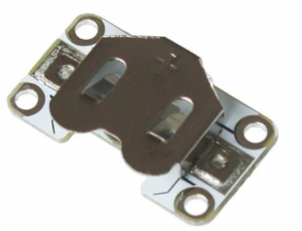 | Miniature e-tekstil batteriholder til 1220-knapcellebatterier (podconsultsbutik.dk)
LED  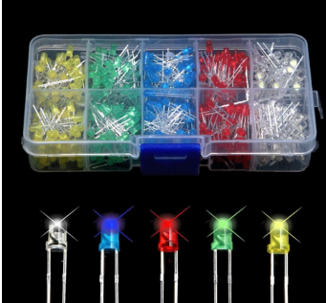 | LED kit med 200 3mm dioder i fem farver (podconsultsbutik.dk)
On/off knap  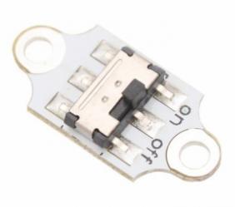 | Skydeknap (podconsultsbutik.dk)
Ledende tråd  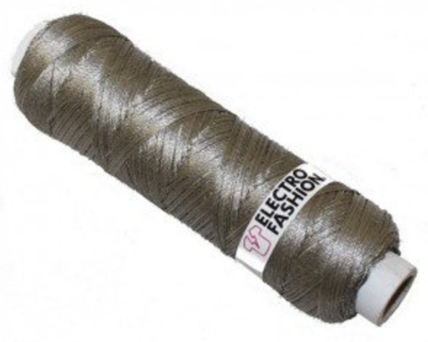 | Rulle med 250 meter ledende tråd (podconsultsbutik.dk)
Kan købes i lokale butikker / Pisiniarfinni pisiarineqarsinnaapput:

- Knapcellebatterier CR 1220 / Batteriit ammalortut CR 1220
- Nåle / Meqqutit
- Broderestof og -garn /Allapalaarutissat

